Aufgabenblatt

Sie sind Mitarbeiter der Firma UniVersal. Ihnen liegt die Tabelle im Zellbereich A1:C5 vor. Erstellen Sie ein Säulendiagramm, welches die Umsätze für jede Filiale zeigt.

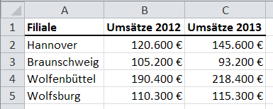

Übertragen Sie dazu die Tabelle mit den entsprechenden Formatierungen nach Excel.

Das Diagramm soll eine Überschrift enthalten: Umsätze Filialen

Die x-Achse soll den Titel „Filialen Norddeutschland“ erhalten.

Eine Legende mit den Überschriften aus Zeile 1 soll rechts angeordnet werden.

Da ein Mindestumsatz von 50.000 € gefordert wird, soll die vertikale Primärachse nur Werte zwischen 50.000 € und 250.000 € anzeigen. Das Hauptintervall soll 50.000 € betragen.

Machen Sie das schlechtes Ergebnis mit einer Ellipse um die Umsätze (Format Voreinstellung 10) sichtbar und verweisen Sie mit einer Legenden-Form („schlechtester Umsatz“) auf diesen Zustand.

Lösung:

